**St. Martin**

**REDEN UND BEGREIFEN**

**Martinslaternen basteln**

Mit den Kindern werden Martinslaternen - wie an den ersten vier Stationen - gebastelt, die mit Motiven aus der Martinsgeschichte versehen werden.

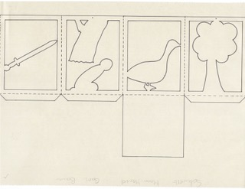

Die Vorlage wird vergrößert, aus schwarzem Tonkarton ausgeschnitten und mit buntem Transparentpapier hinterklebt. Dann wird der Boden eingeklebt und die Laterne bekommt oben einen Bügel aus (Bastel-)Draht.

**Martinsgebäck backen**

Gemeinsam mit den Kindern werden Martinsgänse gebacken.

***Rezept: Martinsgänse***

Zutaten: 1 Ei, 150 g [Magerquark](http://www.lecker.de/quark-49895.html), 6 EL Milch, 6 EL Öl, 300 g Mehl, 75 g Zucker, 1 Prise Salz, 1 Päckchen Backpulver

Zubereitung: Ei, Quark, Milch und Öl verrühren. Mehl, Zucker, Salz und Backpulver untermischen. Alle Zutaten mit bemehlten Händen zu einem glatten Teig verkneten.

Teig ca. 2 cm dick ausrollen, Schablone der Martinsgans und der Flügel (siehe unten) auf den Teig legen und mit dem Messer ausschneiden.

Gänse auf ein mit Backpapier ausgelegtes Backblech legen, eine Rosine als Auge eindrücken, die Unterseite der Flügel mit Eiweiß bestreichen und auf den Körper legen, den Körper mit Eigelb bestreichen. Bei 190° C 15-20 Minuten backen.

